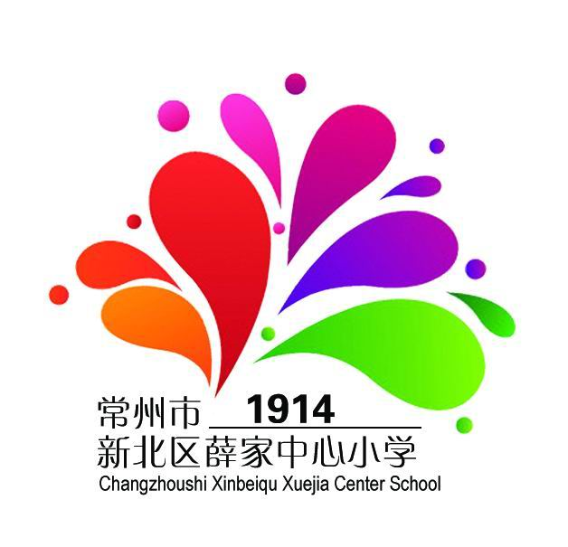常州市新北区薛家中心小学

《垃圾分类，从我做起》
——记垃圾分类小课题的研究报告

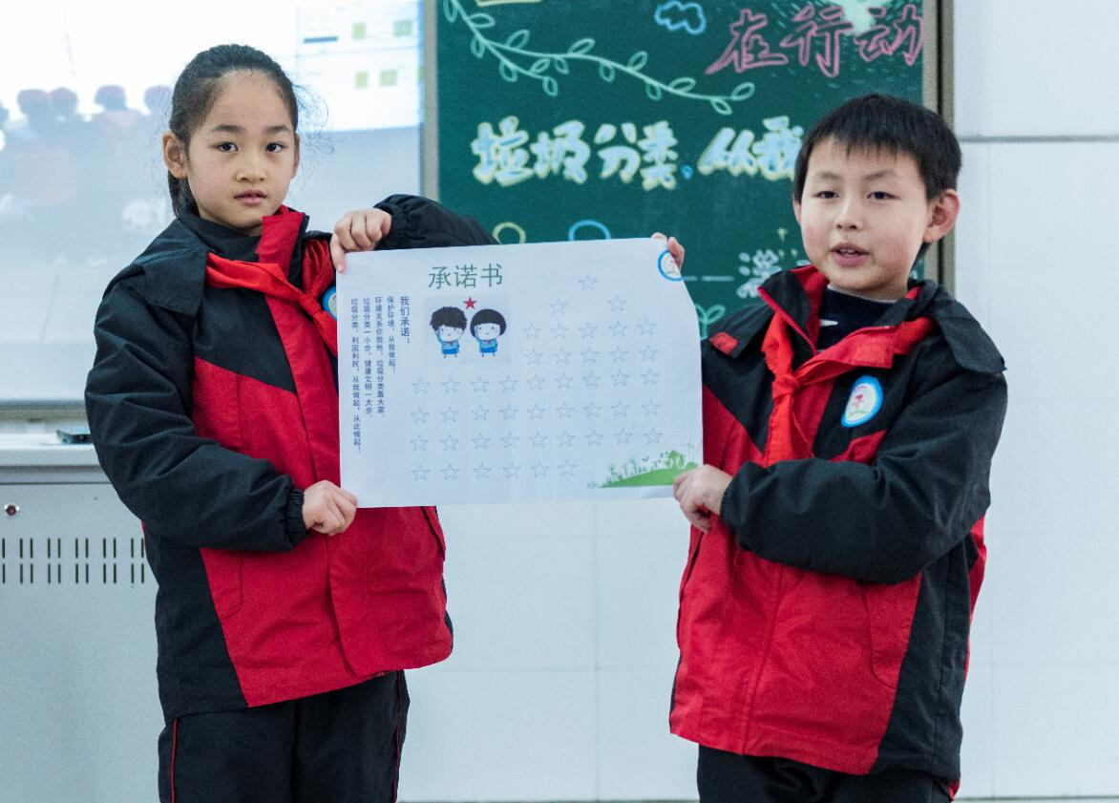
呈报学校：常州市新北区薛家中心小学 三年级
组 长：马佳尧、胡伊恬
小组成员：汪文静、吴美怡、颜子怡、陈婉玗、
都蕾、蒋懿曦、何伟成、张煦雅
指导老师：黄金萍 郭桃琴
一、课题的研究背景
社会大背景：习主席说： 绿水青山 就是金山银山。
去年底，江苏省启动“263”专项行动，打响碧水蓝天保卫战。省政府办公厅印发《江苏省“两减六治三提升”专项行动实施方案》，分11个子方案，对专项行动进行再细化。
《常州市生活垃圾管理》立法，从2019年1月1日执行
班级小背景：“垃圾分类，星光志愿者在行动”系列活动的选题来自于学生的生活，源自于学生的需求。
通过调查我们了解到，目前常州市居民拥有较高的垃圾分类热情，但没有落实到行动中，垃圾分类知识尚欠缺，而垃圾分类的认知度不够会影响居民垃圾分类处理，所以政府和相关职能部门可以加大垃圾分类知识的宣传力度，通过社区宣传让居民更多地接触和了解到垃圾分类知识。社区内垃圾分类设施的完善对于处理垃圾分类也是至关重要的，加大投资和建设垃圾分类设施可以让居民更好的处理垃圾，更加方便投身到垃圾分类的环保之举中去。
二、课题研究的目的意义
经过调查和上网收集垃圾分类知识，让我们从小学习垃圾分类的知识，认识垃圾分类的重要性和必要性。为了地球的洁净，生命的健康，让我们携起手来，共同努力，参与到垃圾分类活动中，保护环境，人人有责，我们义不容辞、责无旁贷！垃圾分类，绿色家园，从我做起。我们学生不应该对垃圾这一社会问题不闻不问，而一定要拿出主人翁的精神，积极地去宣传垃圾回收的重要性，宣传环保意识、从而使全社会的人都有环保观念--这正是我们的目标所在。
三、研究过程简介
分为两个阶段：
一、学习分类、源头减量；
二、准确分类、宣传分类；
向大家阐述垃圾分类的绿色理念，带领同学们展开环保实践之旅，使其具有活动性、生活性、实践性等特点。
第一阶段：学习分类、源头减量
- 了解垃圾的分类
经上网查询，中国的生活垃圾一般可分为四大类：可回收垃圾、厨房垃圾、有害垃圾和其他垃圾。目前常用的垃圾处理方法主要有综合利用、卫生填埋、焚烧和堆肥等。
可回收垃圾主要包括废纸、塑料、玻璃、金属和布料五大类。
废纸：主要包括报纸、期刊、图书、各种包装纸、办公用纸、广告纸、纸盒等等，但是要注意纸巾和厕所纸由于水溶性太强不可回收。
塑料：主要包括各种塑料袋、塑料包装物、一次性塑料餐盒和餐具、牙刷、杯子、矿泉水瓶等。
玻璃：主要包括各种玻璃瓶、碎玻璃片、镜子、灯泡、暖瓶等。
金属物：主要包括易拉罐、罐头盒、牙膏皮等。
布料：主要包括废弃衣服、桌布、洗脸巾、书包、鞋等。
通过综合处理回收利用，可以减少污染，节省资源。如每回收1吨废纸可造好纸850公斤，节省木材300公斤，比等量生产减少污染74%；每回收1吨塑料饮料瓶可获得0.7吨二级原料；每回收1吨废钢铁可炼好钢0.9吨，比用矿石冶炼节约成本47%，减少空气污染75%，减少97%的水污染和固体废物。
厨房垃圾包括剩菜剩饭、骨头、菜根菜叶等食品类废物，经生物技术就地处理堆肥，每吨可生产0.3吨有机肥料。
有害垃圾包括废电池、废荧光灯管、废灯泡、废水银温度计、废油漆桶、废家电类、过期药品、过期化妆品等。这些垃圾需要特殊安全处理。 常见的废旧电池，含有汞、铅、镉、镍等重金属及酸、碱等电解溶液，对人体及生物环境均有不同程度的危害。有关资料显示，一节一号电池烂在地里，能使1平方米的土壤永久失去利用价值;一粒纽扣电池可使600吨水受到污染，相当于一个人一生的饮水量。若将废电池混入生活垃圾一起填埋，或者随手丢弃，渗出的汞及重金属物质就会渗透于土壤，污染地下水，进而进入鱼类、农作物中破坏人类的生存环境，间接威胁到人类的健康。
其他垃圾包括除上述几类垃圾之外的砖瓦陶瓷、渣土、卫生间废纸等难以回收的废弃物，采取卫生填埋可有效减少对地下水、地表水、土壤及空气的污染。
2、源头减量：主要是自己少用一次性产品，去超市自己带购物袋等等。
第二阶段：准确分类，宣传分类
1、垃圾分类 从我做起
成立“星光志愿者”环保小队，我们先从自身做起，在家有个“垃圾分类”小岗位。
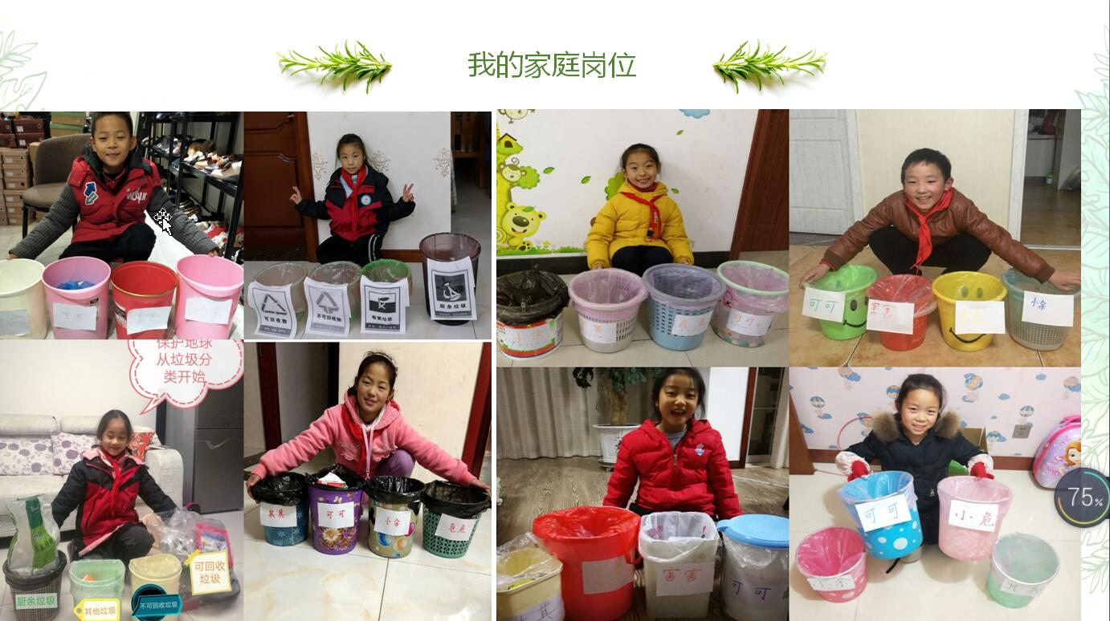

我们小队成员对居住地常州市新北区顺园小区进行了调查，还给童子河社区居委会提交了垃圾分类倡议书，倡议大家行动起来，为了我们共同的家园，让我们做好垃圾分类；为了一份洁净，让我们合理投放垃圾。无论你是在校园，还是在家里，或在公共场所，让你们的举手之劳成为一种习惯，一种素养，一种航标，行动起来，手拉手，小手拉大手，用我们的行动感召你们的家人、友人、周围的人参与垃圾分类收集！
胡伊恬代表我们小队给生活360的栏目组寄去了一封建议信，指出节目中的配图错误，并希望尽快向各个居民社区做好生活垃圾分类投放的宣传工作。
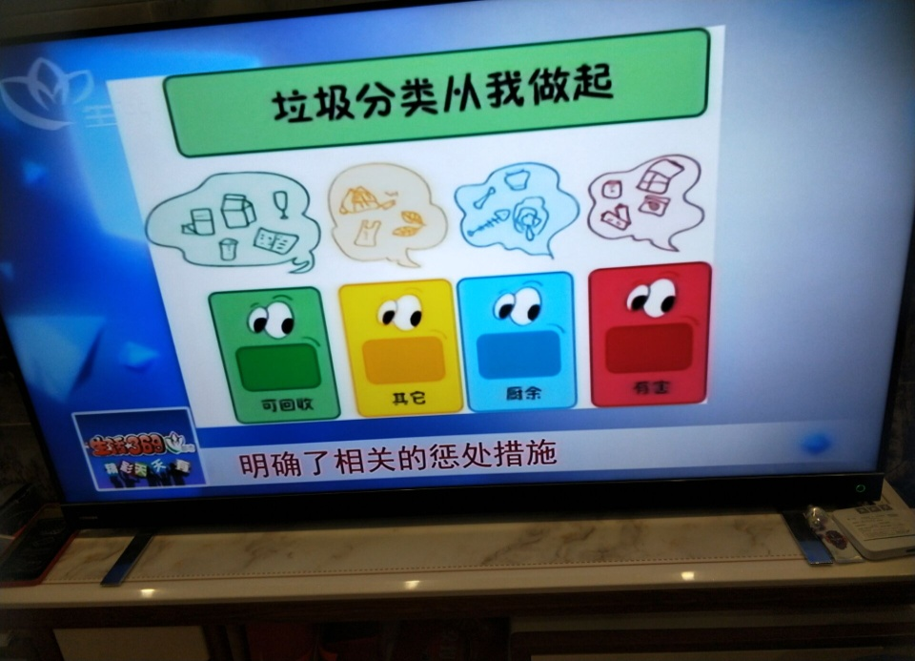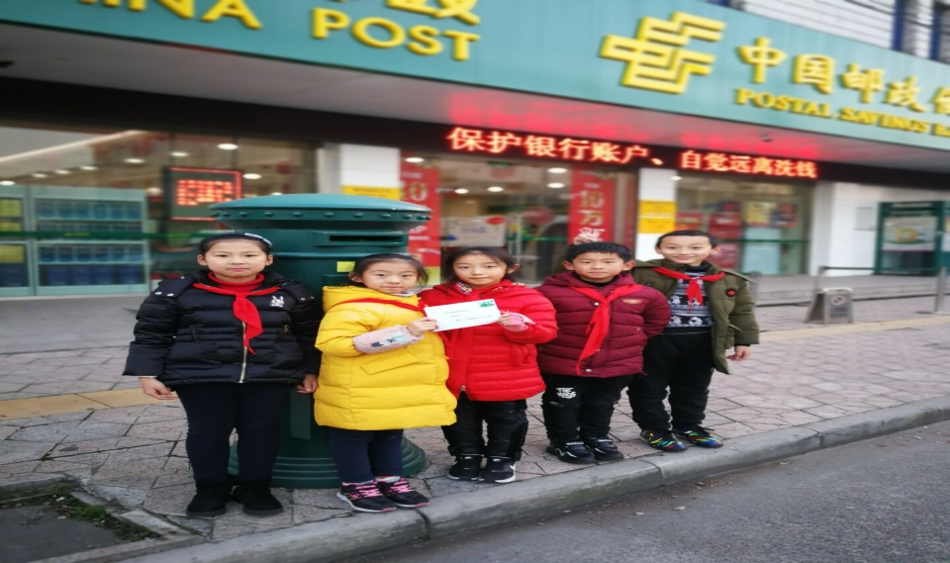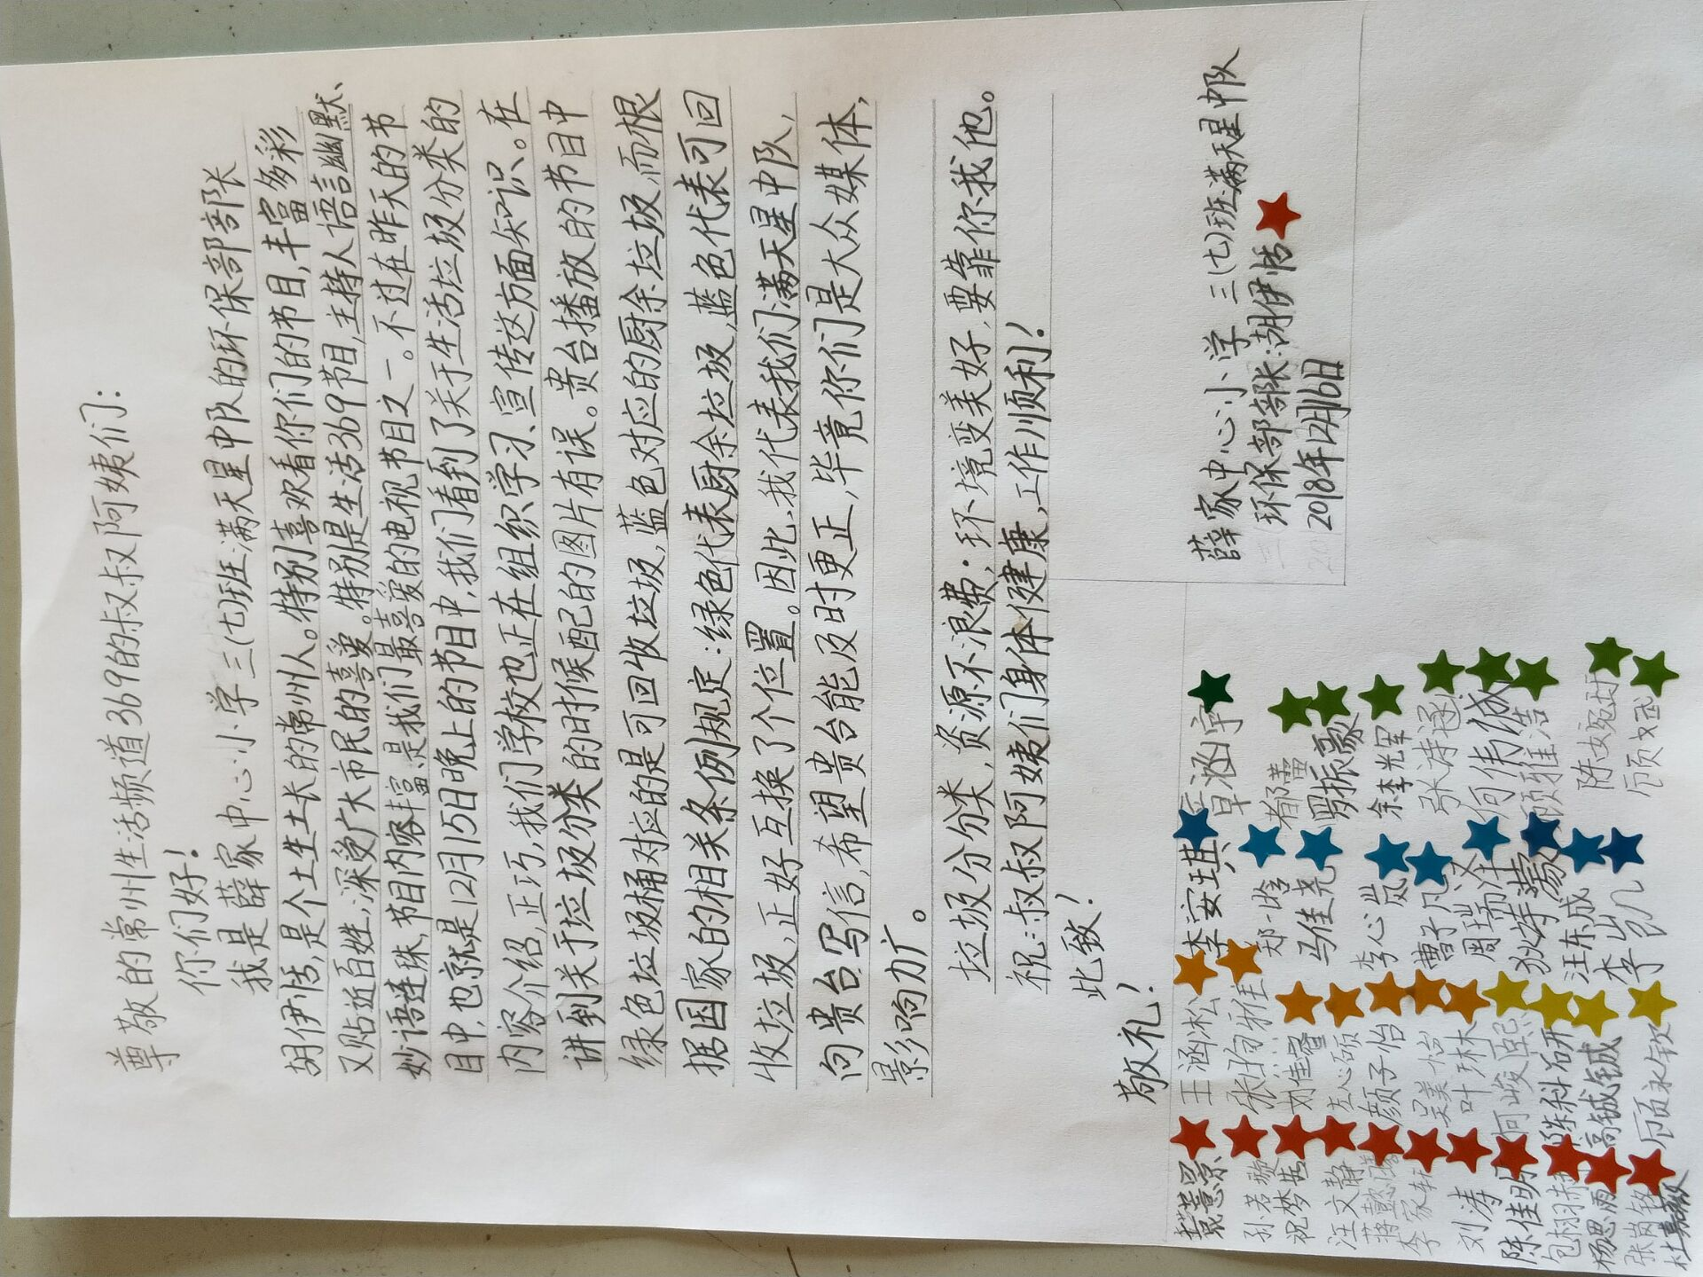
为了祖国的明天，让我们从现在做起，共同缔造一个美好的明天！
薛家城管还给我们带来了有关垃圾分类的知识，让我们从小树立正确的垃圾分类观念，给我们分发了四种不同颜色的垃圾袋，开展本次为期三十天的“垃圾分一分 薛家美十分”活动，通过自己在家里做好垃圾分类工作，以小带大，以一带三，然后叫爸爸妈妈拍照发到微信朋友圈，坚持30天，带着家人带着朋友一起养成垃圾分类的好习惯。
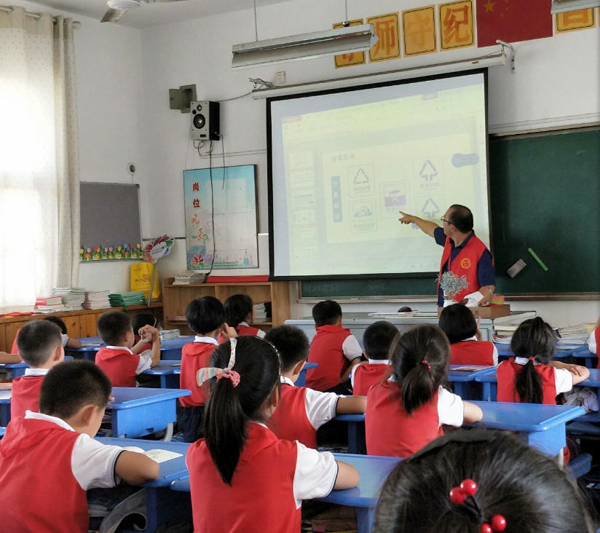

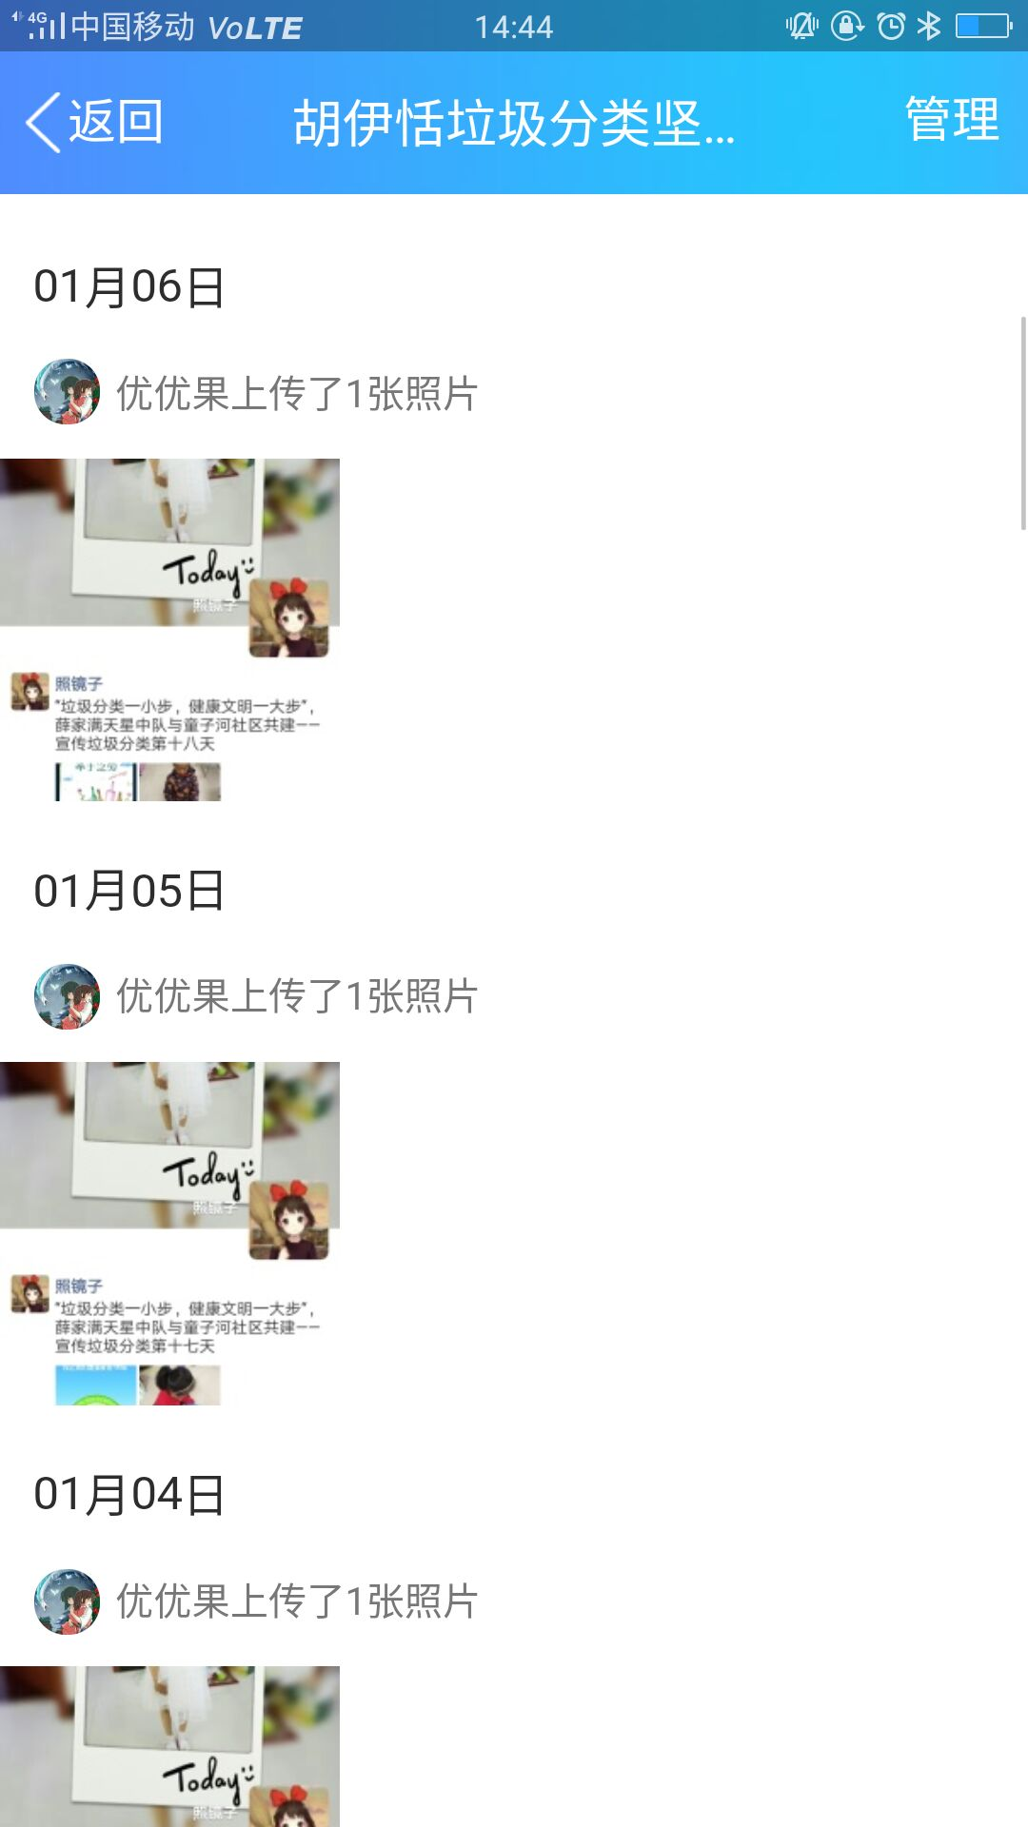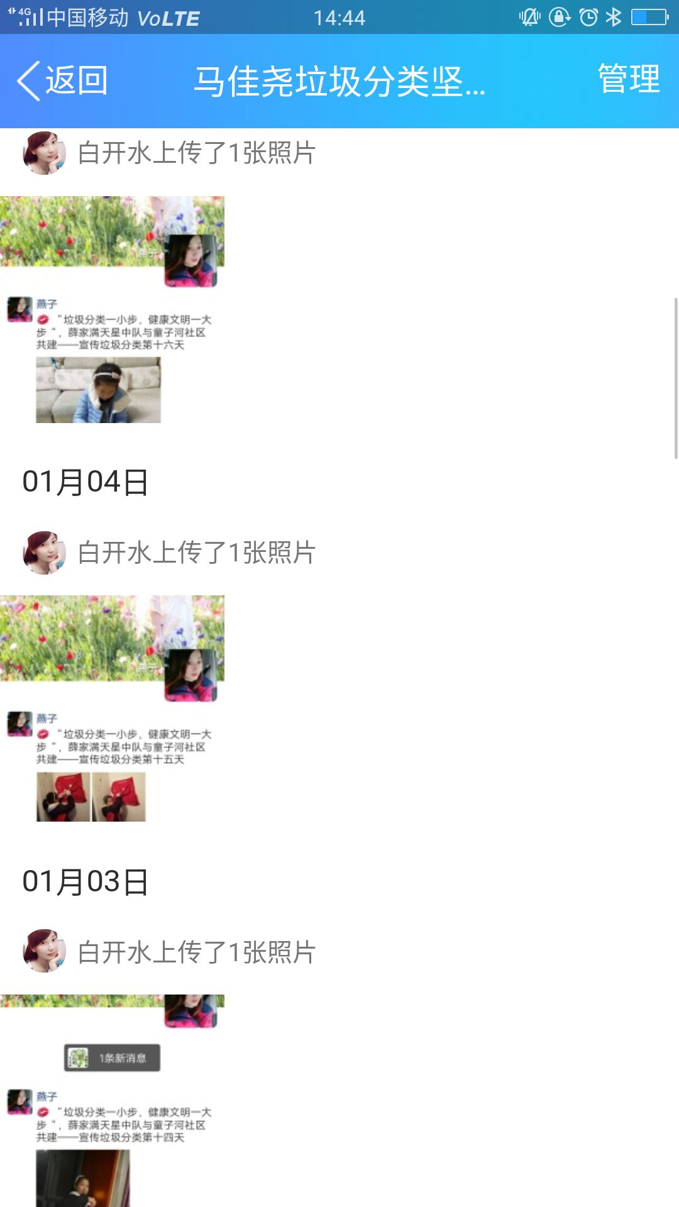
城管带领我们去参观垃圾中转站
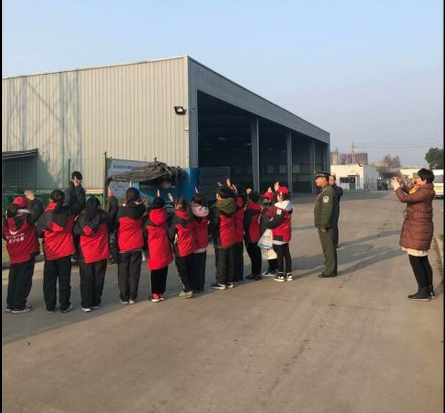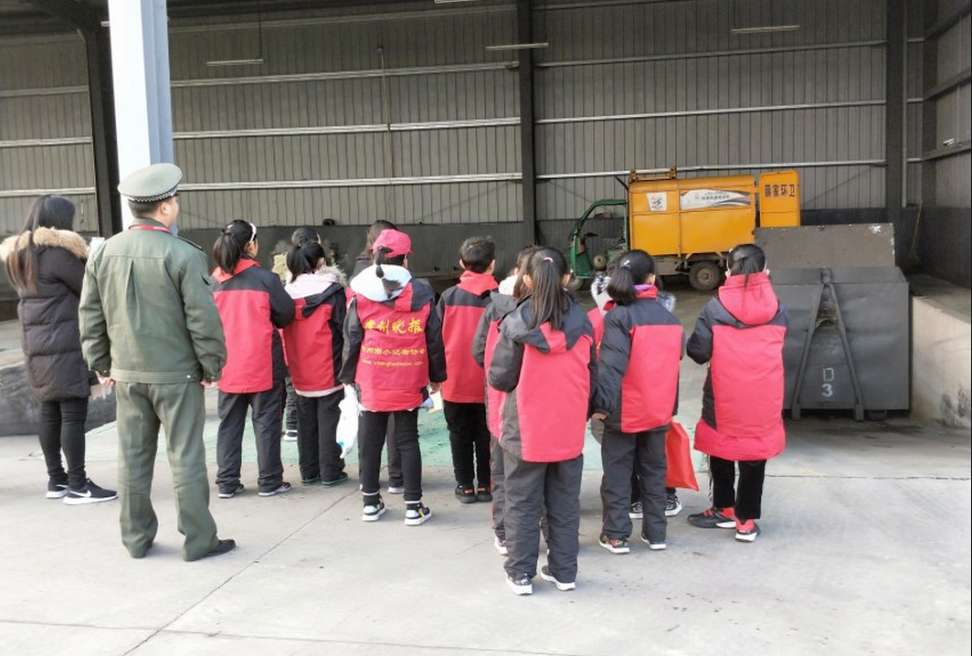

2、衣旧暖人心
一件旧衣服，一条旧裤子，对薛小学子而言，也许可能已经不合身，只能压在箱底，但对于远在贫困山区的孩子而言，却能给他们送去一份温暖。在我们小队的带领下，这次的献爱心活动也得到了家长们的大力支持，他们把孩子的旧衣物洗干净后，用塑料袋装好，有的家长甚至还把新买的衣服捐赠出来，放置进小区门口的旧衣物爱心回收箱。大家每个人都献出了一片爱心，温暖了整个冬天。
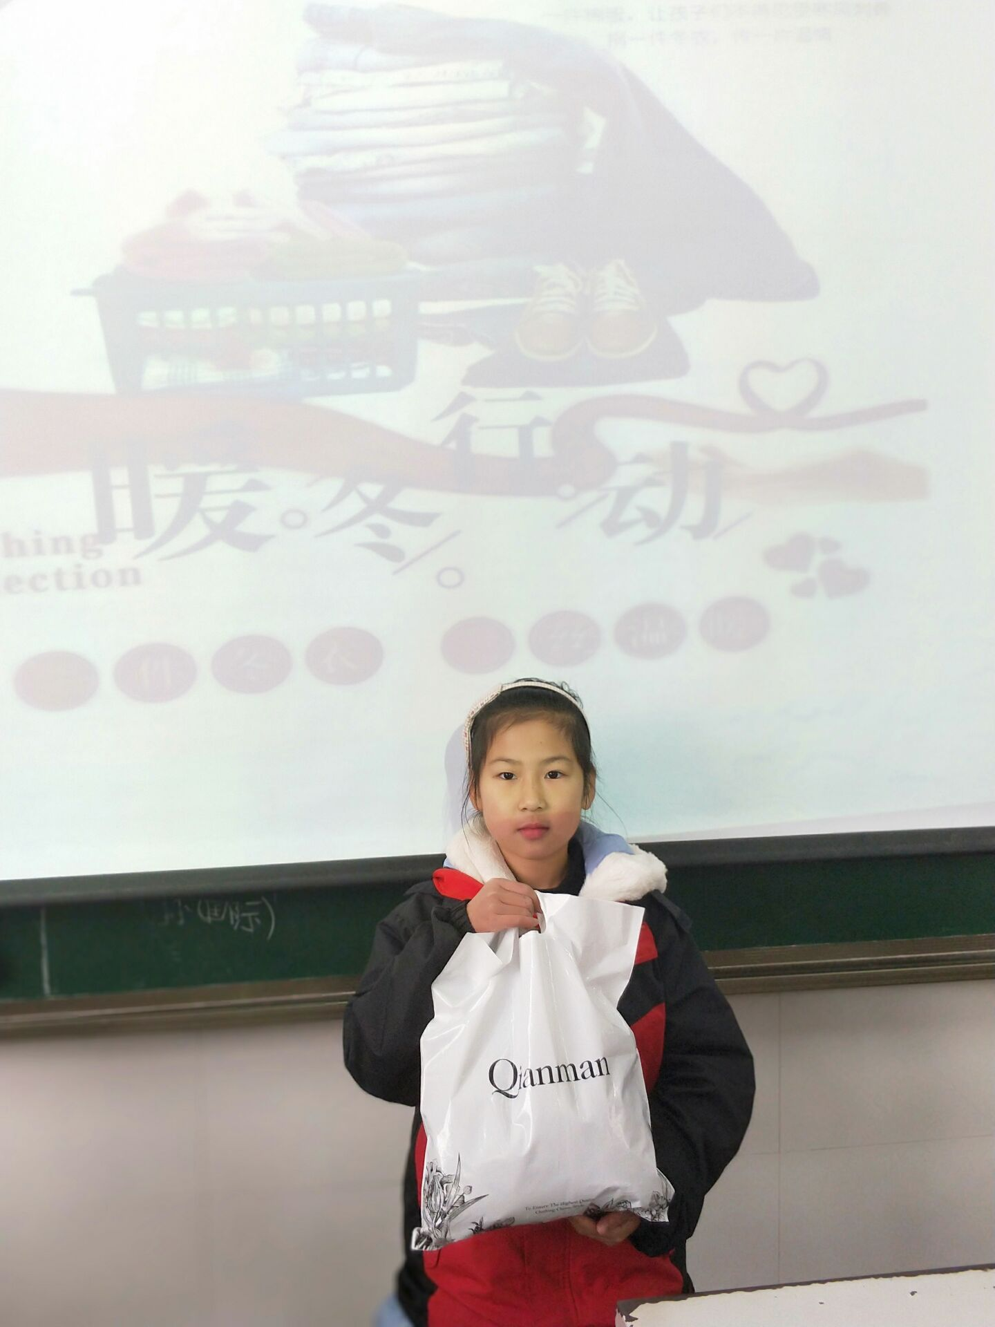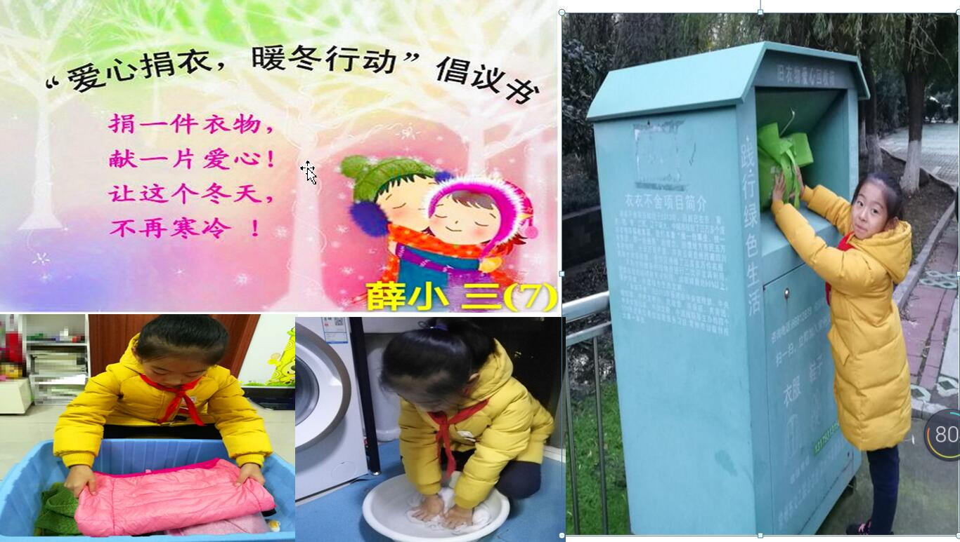
四、研究结果
1、政府和相关职能部门加大投资和建设垃圾分类设施，有了可以供居民进行垃圾分类的设备，加大垃圾分类知识的宣传力度，现在配备了先进的垃圾回收点，配有小喇叭循环播报垃圾分类的小知识。
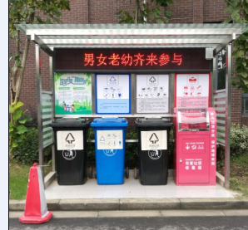
2、班级成立快板社团，宣传垃圾分类
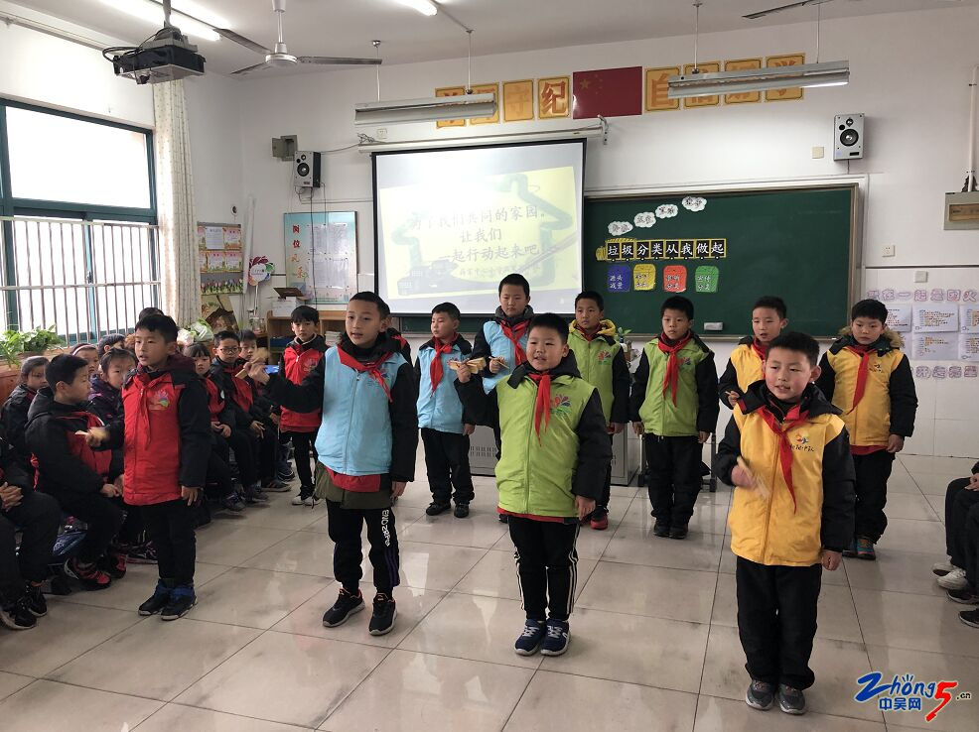
3、板报宣传：
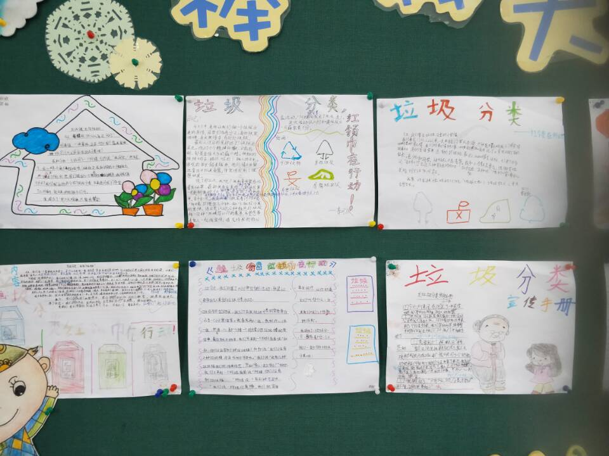
4、外墙宣传
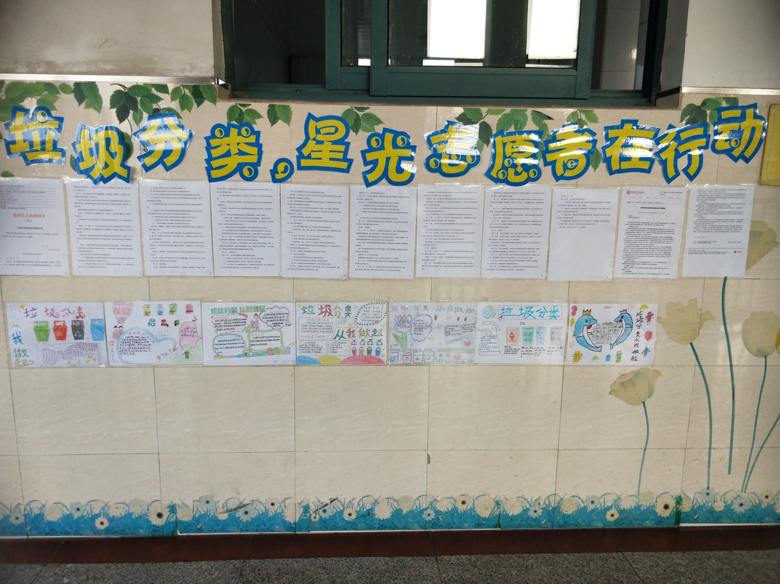

五、收获体会
生一：胡伊恬
本学期我们班继续开展综合实践活动，在综合实践活动中，我们不但了解了很多的关于垃圾分类的很多知识，我还学会遇到问题可以通过很多种方法来解决。调查、采访。我还学会了上网查资料和如何整理资料。我还代表我们班级给生活369栏目组，指出他们配图的错误。
生二：汪文静
这次活动能够整合好学校、家庭、社会的三方面力量，充分调动家长资源，活动参与度高，使我感觉到，做事情要多动脑筋，当遇到困难的时候可以采取一定措施，寻求别人的帮助来解决。
生三： 马佳尧
我们“小手牵大手”由自己开始带动父母影响周围一群人，坚持垃圾分类，从我做起，让我们获得了一份难得的体验和快乐，这份情感将会深深地留在我们的心底。
生四： 左心硕
我很高兴，因为我要和城管一起进行“垃圾分类”的宣传，这样的社团活动丰富了我们的课余文化生活，发展了我们的特长，还激发了我们无限的潜能，让我们敢于走出学校，走进社区，现在我们的社团已经是学校的一道亮丽风景，展示了我们的风采。
综上所述，通过本次研究活动，我们小组的每一位成员积极参与活动，进行合理地分工，在不同的活动中更加提升了我们调查、合作、活动的能力。了解及传播了环保知识，环保与我们的常州是息息相关、不可分离的，是一次难得的研究活动。垃圾分类，从我做起，保护环境，人人有责，我们要做的还有很多、很多……我们相信，我们的天会更蓝，水会更清，金色的梦里旖旎无限！

